Тема: Классификация информационных технологий

Общая классификация информационных технологий

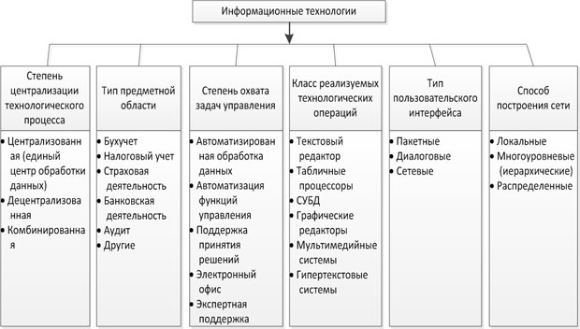

По обслуживаемым предметным областям: | По классу реализуемых технологических операций
По степени охвата задач управления  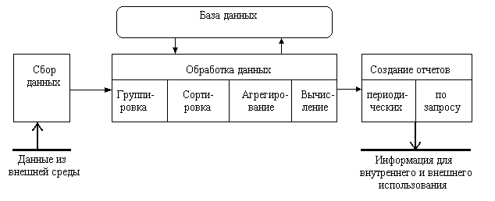 | 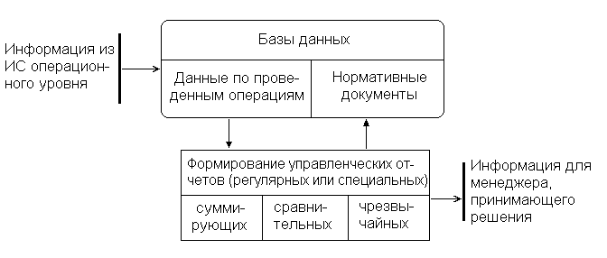
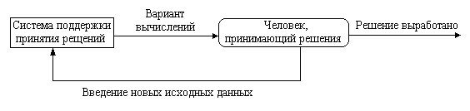  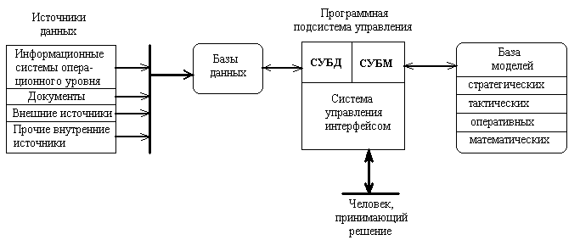 | 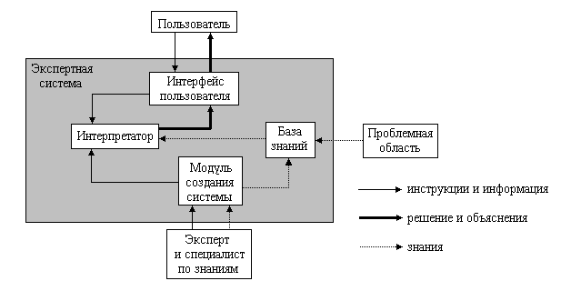

Классификация ИТ:

По обслуживаемым предметным областям: | По степени охвата задач управления | По классу реализуемых технологических операций

поддержки принятия решений
Мультимедийная информация
правовые
страховые

базы данных
банковские

текстовые процессоры
Табличные процессы
маркетинговые

автоматизация функций управления

графические редакторы
Гипертекстовые системы
бухгалтерские
экспертные системы

сетевые
диалоговые
пакетные
автоматизация офиса

налоговые
обработка данных
локальные
глобальные

